BAY OF FUNDY - (Canada) - 19/01/2011- 3B Conseils - Une bien curieuse histoire arrive à l'hydrolienne de 1 MW fabriquée par l'irlandais Open Hydro et testée depuis novembre 2009 dans la Baie de Fundy (Canada) en collaboration avec le distributeur d'électricité canadien Nova Scotia Power. C'est Robin Mac Adam, vice-président de Nova Scotia Power, qui la raconte sur son blog car il est impossible de trouver une quelconque relation de cette affaire sur le propre site d'Open Hydro et encore moins sur sa page de communiqués de presse.
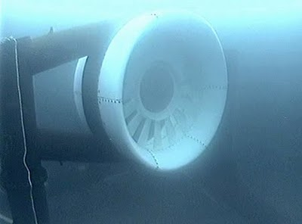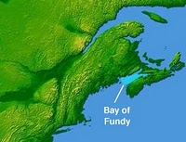
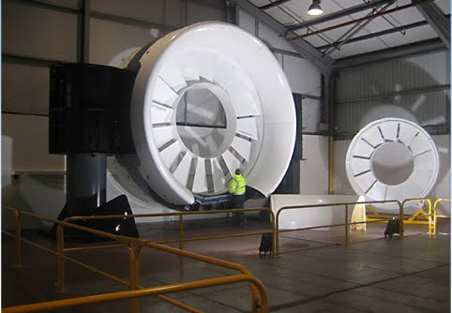
Lorsque l'hydrolienne Open Hydro, que beaucoup présentent, forte de son 1 mégawatt de capacité, comme l'une des plus performantes et prometteuses du marché avec son trou central destiné à laisser le passage aux mammifères marins, est posée dans le Minas Passage, nul ne doute que tout va se passer le mieux du monde. Rien, si ce ne sont quelques vagues petits incidents mineurs, ne devrait alors venir troubler les essais en cours. Et effectivement pendant près d'un an tout se passe bien. Jusqu'à ce qu'au milieu du mois de décembre 2010, une folle rumeur commence à courir dans le Landernau des énergies marines : " Open Hydro s'est cassée !". Aucune confirmation ou infirmation du côté du site du constructeur et épais silence sur la zone des essais. Il faut attendre fin décembre 2010 pour que Robin Mac Adam révèle sur son blog qu'effectivement Open Hydro a eu des problèmes. Et pas mineurs ! C'est d'ailleurs la raison pour laquelle j'en parle, appliquant le principe de l'indulgence pour des technologies aussi jeunes et me refusant à hurler avec les loups à la moindre panne. Pour résumer : Robin Mac Adam nous apprend qu'après l'année entière d'essais apparemment sans problèmes, pendant laquelle Open Hydro semblait ronronner paisiblement sous la surface des eaux, le constructeur s'aperçoit, lors d'une vérification de routine, que deux des douze lames de la turbine de l'hydrolienne ont disparu. La compagnie Open Hydro prend alors la décision de remonter la turbine à la surface pour tenter d'analyser comment cet incident a pu arriver et surtout pourquoi ces deux lames précisément ont eu à pâtir des conditions d'utilisation. Au milieu de mois de décembre 2010, Nova Scotia Power et Open Hydro décident donc de soulever les 400 tonnes de la turbine pour une analyse technique détaillée. Mais, là, surprise : les 10 autres lames de la turbine ont également disparu ! C'est donc une turbine édentée et en tout cas complètement inactive que les ingénieurs remontent à la surface, avec l'arrière-pensée que les courants marins dans la Baie de Fundy contiennent bien plus d'énergie qu'ils ne l'avaient d'abord envisagé !

Les premières observations ont permis de constater que, malgré cette perte de pales, la structure de la turbine était intacte et avait assez bien résisté. A mi-chemin de sa durée d'expérimentation (les essais doivent durer 2 ans), cela a permis au moins aux ingénieurs qui préfèrent toujours voir le verre à moitié plein, de constater que la turbine pouvait être récupérée sans difficulté à l'endroit même où elle avait été immergée , c'est-à-dire au beau milieu d'un courant marin dont le moins que l'on puisse dire est qu'il est très actif ! Open Hydro et Nova Scotia Power veulent voir dans l'incident des pales perdues, une étape naturelle et indispensable vers la commercialisation de la technologie. La turbine de 400 tonnes a été lentement acheminée par voie de terre vers le chantier Cherubini Metalworks à Dartmouth (Canada), où les ingénieurs espèrent trouver la solution pour faire affronter aux pales de cet engin des conditions de mer décidément plus difficiles qu'ils n'imaginaient. Au passage, beaucoup d'experts notent que ce sont surtout les hydroliennes de forte capacité (1MW) comme Open Hydro ou la MK 100 d'Altlantis Ressources (dont les pales se sont aussi rompues) qui connaissent ce type de problème et non pas les hydroliennes de moindre capacité (entre 10 et 100 kw) de type Sabella. Les conditions des essais sont aussi mises en causes et beaucoup se demandent si des essais en rivières ou à l'embouchure des fleuves ne sont pas préférables dans un premier temps aux essais en pleine mer. Il semblerait enfin pour certains que le grand ennemi des technologies marines à l'essai soit la course à la capacité et aux subventions. Mais cette course-là est-elle la seule ennemie des technologies marines ?
On s'est engagé chez Open Hydro à " ré-installer la turbine dans les plus brefs délais " (sic!) .

Article : Francis ROUSSEAU

Docs : Sites liés. Images / 1 : Hydrolienne Open Hydro en fonction dans la Baie de Fundy © Open Hydro. 2 Bay of Fundy © carte wikipedia. 3. Open Hydro : au fond à droite de l'atelier la turbine à 12 pales © Open Hydro

